ЛГК-262.2 |  | Качели-гнездо "Урбан" (серия Эко)
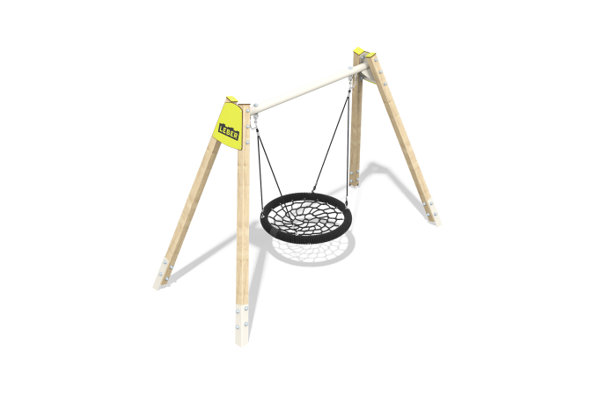

Размеры, мм: | 1480x3381x2124 | Вес, кг: | 92.72
Характеристики материалов
Материалы: Дерево хвойных пород, металл, HPL пластик.
Комплектация: Стойки из бруса– 4 шт, Перекладина – 1 шт, комплект крепежа - 1 шт.
Конструкция и цветовая палитра оборудования согласно эскизу.
Рама качелей состоит из 4 стоек из бруса и 1 металлической перекладины, закрепленных между ними. Опорные стойки выполнены из клееного бруса хвойных пород сечением 100х100 мм. Профиль – квадратный, радиус скругления углов - R10. Перекладина выполнена из металлической трубы диаметром 89 мм и толщиной 3 мм. Место соединения стоек с перекладиной закрывается накладками из HPL пластика толщиной 10 мм. К раме крепится подвес "Гнездо" на канатах.
В комплексе используется крепеж из нержавеющей стали.
Покрытие элементов:
- металл - порошковый цинкогрунт, порошковая краска;
- брус - грунтовка лессирующая, водно-дисперсионный лак.

